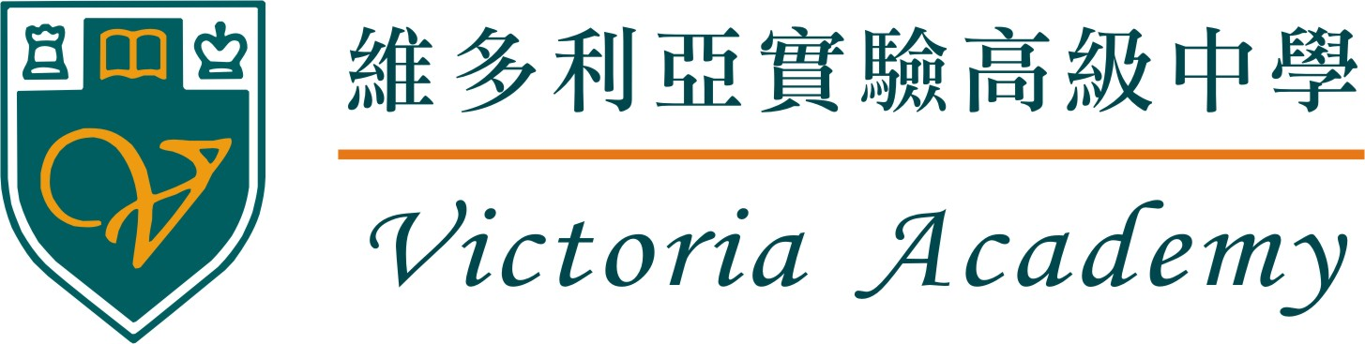

維多利亞實驗高級中學
「劍橋英檢研習營Victoria Academy Cambridge Workshop VACW」
主旨：依據106學年度高中均質化計畫，辦理「劍橋英檢研習營」。為提升雲三區學生英文聽、讀、說、寫之能力，及增加學生接觸英文機會，特舉辦劍橋英檢研習營。歡迎學生周三晚上，共八週之「劍橋英檢研習營」強化英文實力。
- 對象：國一至高三學生。
- 上課時間：107年4/11, 4/18, 4/25, 5/2, 5/9, 5/16, 5/23 (共七次），雅思組共八次(加5/30)
下午6：00至7：30。 請家長每次上課後直接接回。
- 費用：學生僅需負擔教材費1200 元。(報名完成者，請於第一節課帶現金繳交)
- 服裝：請著各校之運動服或制服。
- 報名時間：請於104年3月27日中午12點前，填妥並繳交報名表傳真至外語處。
- 注意事項：
報名成功者若無法準時於預定週次出席上課請來電請假。（05-5378899, 分機2202）
維多利亞實驗高級中學 外語處 啟
----------------------------------請於3/27(二)將報名表傳真至外語處--------------------------------------
2018 Spring semester維多利亞實驗高級中學劍橋英檢研習營
Victoria Academy Cambridge Workshop VACW
報名表
學校 |  | 年級 | 年 班
學生姓名 |  | 性別 | - 男 □ 女
家長姓名 |  | 職業
電話1 |  | 電話2
地址 | 請填郵遞區號□□□□□
曾通過之英文檢定級數 | □通過劍橋英檢(□Starters □Movers □Flyers □KET □PET)  □未參加任何英檢 □其他英檢________________
組別  (由維多利亞外語處編排) | □劍橋營檢組(□KET □PET)  □雅思組
學習英文時間 | 已學習英文---  年 個月 | 導師簽章 | 年 月 日

導師： 教學組長： 教務主任： 校長：

